1.这是在linux下写的头文件和函数以及主函数

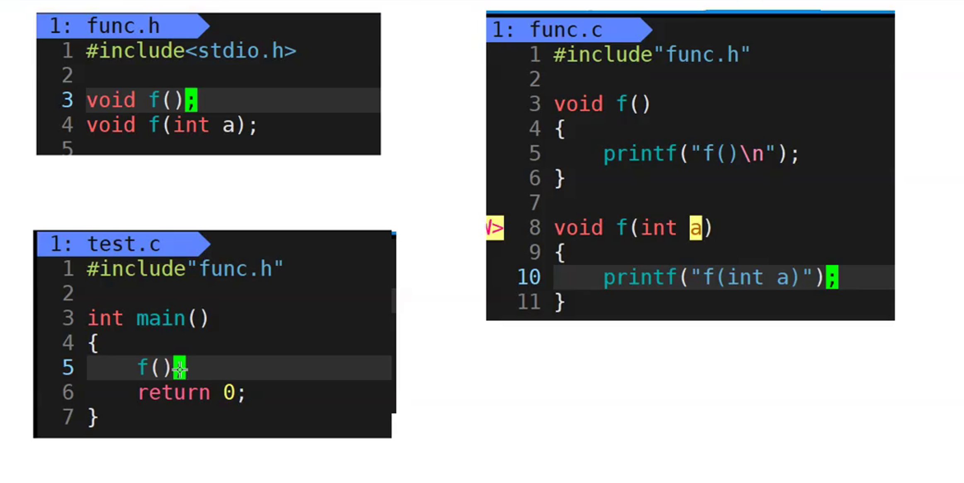

2.c语言不支持重载，c++支持重载就是链接这个阶段出现的差异

补充：汇编是一门指令级别的语言

3.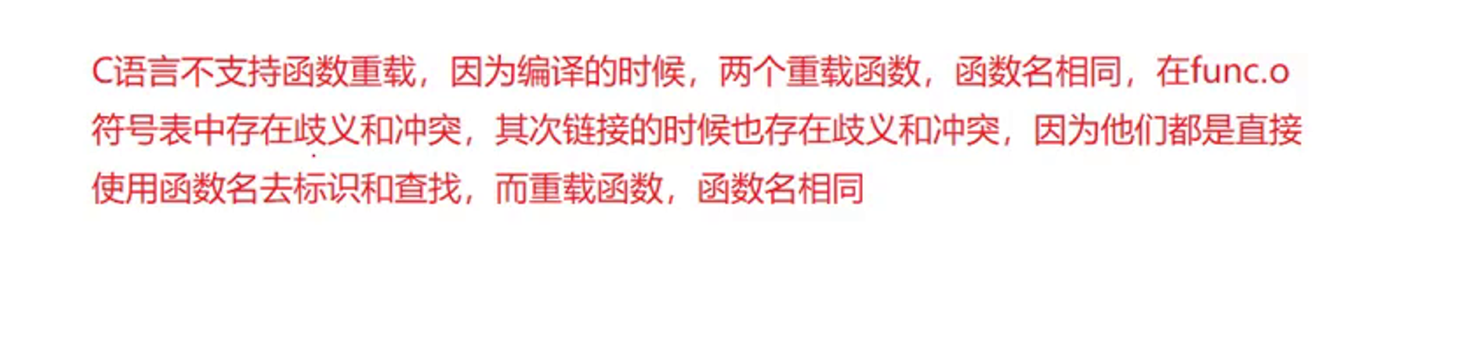

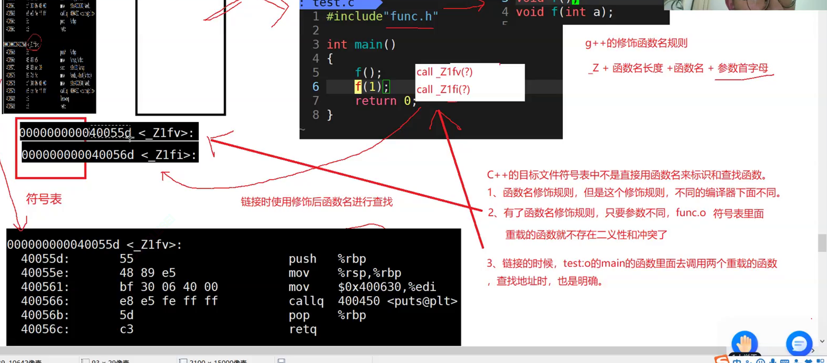

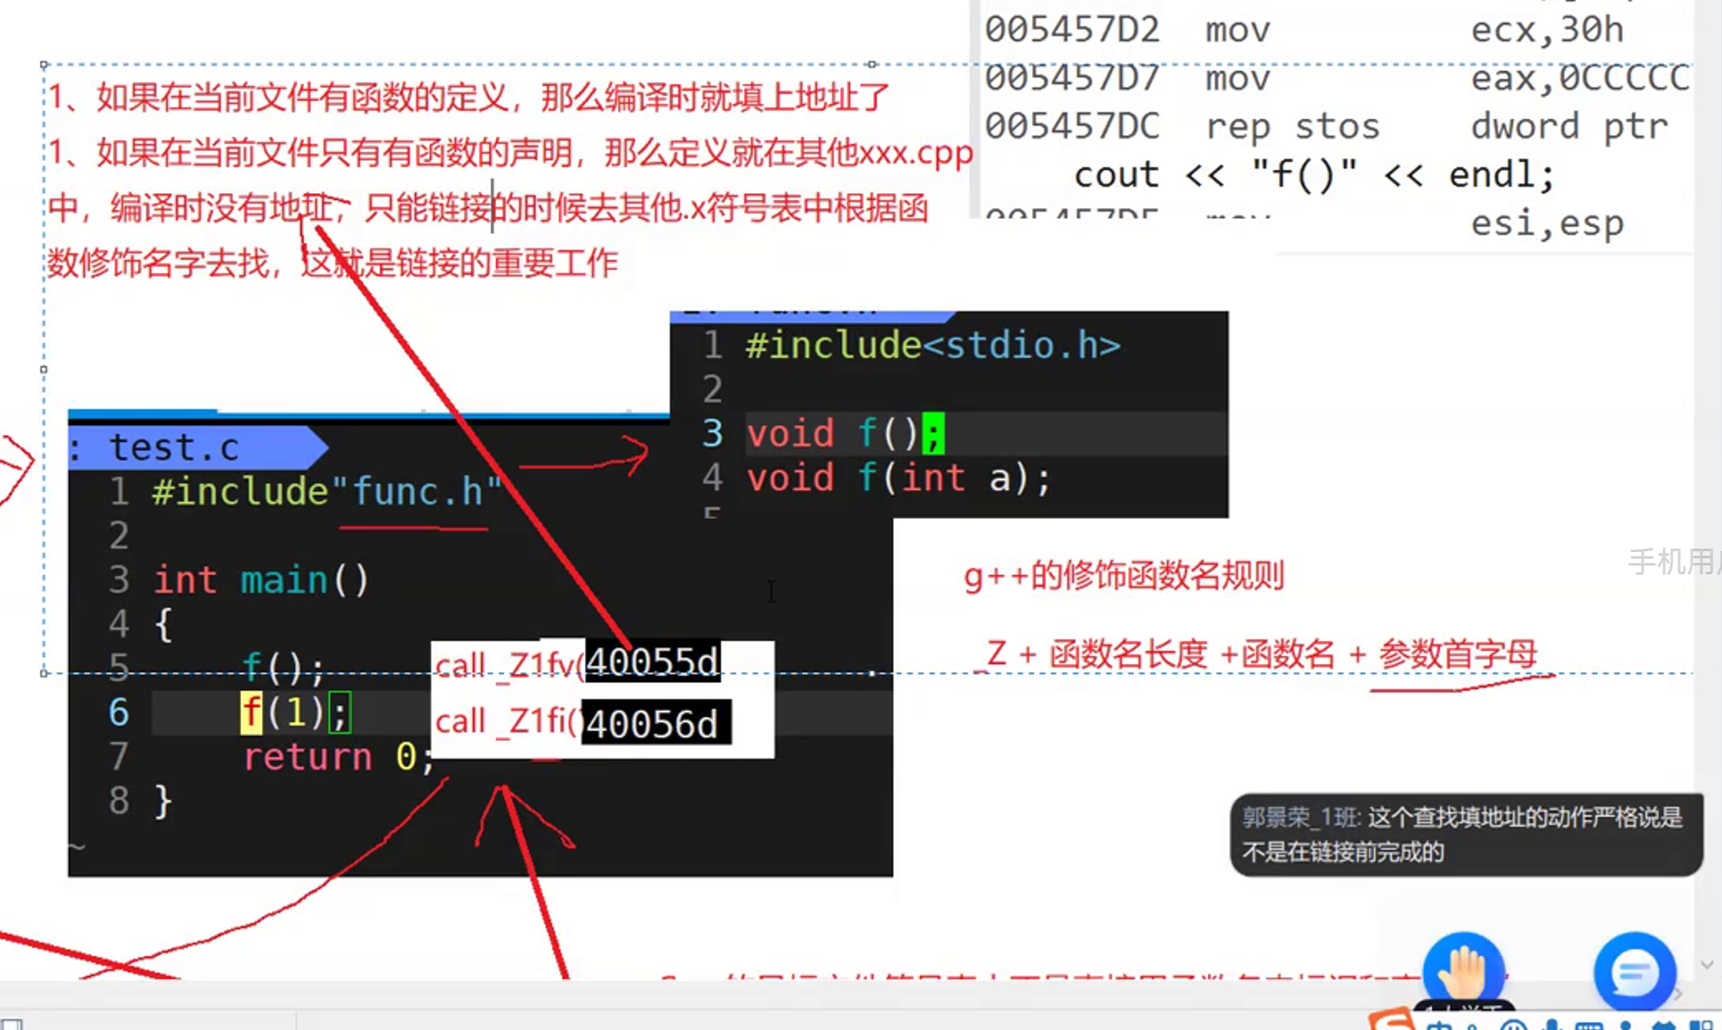

每个.o文件都有符号表